# STM32:

## 蓝牙说明

1. 蓝牙不同于wifi，wifi进行AT指令无需多余操作，可直接发送AT指令，但蓝牙不同，蓝牙有专门的AT模式，并且该模式下波特率固定为38400,因此若想更改蓝牙名与密码,必须按要求才能进入。
2. 蓝牙有2种模式,一种是AT模式(进行参数配置),一种是工作模式(进行数据收发)。工作模式无需任何操作，直接上电进入的便是该模式。但AT模式需要在上电之前一直按住蓝牙模块上的按键，在上电一会之后松开按键，此时指示灯2s闪烁一次，代表进入了该模式，该模式下的波特率为38400，不可更改。！！由于模式的切换需要用到按键，而物理按键没法代码操作，所以在改为名字和密码后，要重刷代码进入普通工作模式。

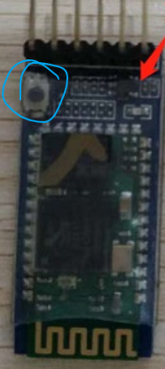

蓝牙按键

## AT模式的操作说明

1. Main函数中也将操作进行了说明，若想进入AT模式,需将config置为1,刷入代码后，将板子关机，一直按住蓝牙的按键，然后给板子供电，过一会会松开按键(10s内)，此时会进行密码和名字修改，修改成功后，串口会提示，若第一次修改失败，会自动重启重新尝试，一直不成功的话，注意检测蓝牙指示灯，是否是2s内闪烁，不是的话，说明就没进入at模式。

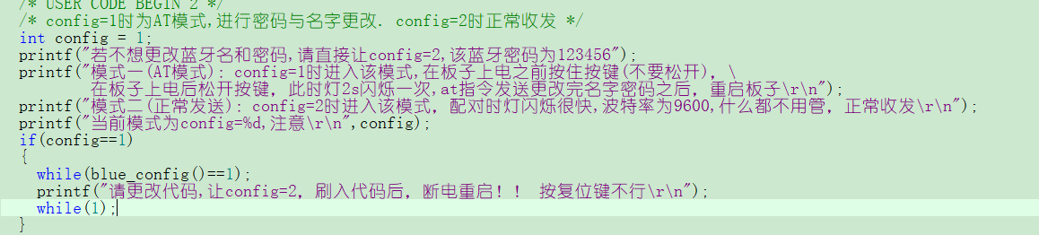

## 工作模式的操作说明

Config换为2就行了。



# WEB:

1. 第一步：将电脑蓝牙打开，找到蓝牙先进行配对。
2. 更改蓝牙名

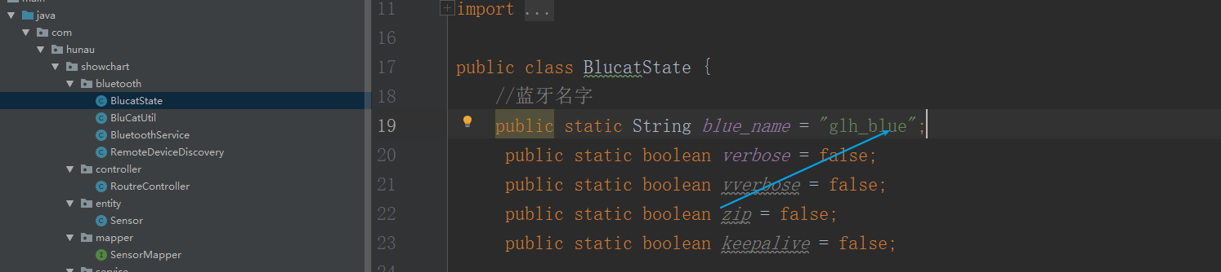

1. 启动就好。

